项目编号：编号：0053-2020-2022
审核员监督审核记录（远程）（二）
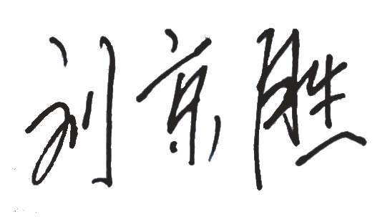
企业名称：东营市铁人抽油杆有限公司
审核员：
审核日期： 2022年4月28日上午至2022年4月28日下午
序号 | 审核内容  及抽样要求 | 对应的  标准条款 | 审核记录及说明 | 审核部门 | 是否列入  不符合项
1 | 抽查企业测量管理体系中所用的测量设备是否处于有效的校准状态？测量设备的有关信息是否和检定证书、台账信息一致？测量管理体系覆盖的测量过程有效运行所要求的环境条件是否满足要求？ | 6.2.4标识  6.3.1测量设备  6.3.2环境 | 企业共有107测量设备，均纳入到测量管理体系管理范畴。  查出厂编号7992,型号规格为（0-10）mm的百分表，查出厂编号15051045,测量范围为（0-150）mm的游标卡尺，检定日期：2022年02月20日，测量设备证书与《测量设备台账》信息一致，符合要求。  检定日期：2022年2月20日，有计量确认标识，与证书相符。查出厂编号为D1063888的电子天平、出厂编号114的万能试验机，检定日期：2022年02月20日，有效日期为2023年02月19日。检定机构为“山东凯利布森测控技术有限公司”，签章资质有效。  查《2022年4月温湿度记录表》，测量设备使用环境条件满足要求。 | 技术质量处  生产处 | 否
2 | 测量设备是否有计量确认状态标识？抽查两个关键测量过程，测量要求识别是否正确？配备的测量设备是否经过检定/校准和验证，验证方法是否正确？ | 7.1.计量确认 | 抽查关键测量过程：《接箍洛氏硬度HRC检测过程》、《原料进厂Si含量成分检测过程》，有测量设备的计量确认记录，验证方法正确，测量设备配备合理。  查出厂编号为“101010”，规格型号为HXS-3A的微机高速分析仪，校准日期：2022年2月20日,查该测量过程的《计量确认过程验证记录表》，已对被测参数要求“Si：（0.17～0.37）%”进行了识别，计量要求导出方法正确，测量设备的配备满足计量要求，测量设备验证方法正确，符合要求。 | 技术质量处  生产处 | 否
3 | 企业是否有新增关键测量过程?抽查(1-2)个键测量过程，是否编制控制规范进行控制、有效性确认？是否对关键过程进行了测量不确定度评定？ | 7.2测量过程  7.3.1测量不确定度 | 企业本次无新增关键测量过程。企业共识别出了50个测量过程、10个重要测量过程、《接箍洛氏硬度HRC检测过程》、《原料进厂Si含量成分检测过程》等2个关键测量过程。均已识别顾客的测量要求并导出顾客的计量要求。配备的测量设备经过验证满足顾客计量要求，测量设备的测量误差、测量范围，均满足测量过程的技术要求和标准要求。  抽查了关键测量过程“原料进厂Si含量成分检测过程”，测量要求识别、计量要求导出和计量验证记录满足顾客要求。  抽查了关键测量过程的《原料进厂Si含量成分检测过程控制规范》，已对规范进行有效控制。  抽查了关键测量过程“原料进厂Si含量成分检测过程”的有效性确认记录，满足标准要求。 | 技术质量处 | 否
4 | 企业测量设备的量值溯源方式是否符合要求？ | 7.3.2溯源性 | 企业未建立计量标准。企业测量设备均外送至“山东凯利布森测控技术有限公司（专项计量授权证书号：（寒）法计（2018）第001号、机构注册号：CNAS L7829）”、“东营市计量测试检定所（计量检定机构授权证书号：（鲁）法计（2018）第37005号）”进行检定校准。  抽查8份检定校准证书，均在有效期内，证书填写规范，签章资质有效，信息与台账相符，均已粘贴标识，符合要求。详见《测量设备溯源抽查表》。 | 技术质量处  生产处 | 否
5 | 企业能源主要品种？年消耗标煤？是否是重点用能单位？ | 能源管理 | 企业主要耗能为电。2021年至2022全年用电3144520度,水4920吨。共计折合386.5吨标煤。企业不是重点用能单位。 | 生产处 | 否

